Club Roeselare Jeugdopleiding OB 10

Trainingsvoorbereiding Miniemen

Trainer:koenraad  Datum: woensdag  Aantal spelers: | Matriaal: - kegels  - Potjes:  - Jasjes:  - Doelen:  - Paaltjes: | - Haagjes:  - Banden:  - Minidoeltjes:  - Latjes:  - Loopladder:
Maand: september Week nr:3 Collectieve training nr:2
Thema:opbouw:
Coatchingwoorden.: ALLEEN / IN JE RUG / ACTIE/ DRAAI OPEN
Blok 1 TECHNIEKTRAINING: 30minuten
Terreintjes van 20 op 12 meter oefeningen zowel links en rechts inoefenen.
1e schuin uitzakken en opendraaien
- Versnellen bij het uitzakken goed opendraaien en diep kijken.
2e inspelen bal bijhouden en meegeven
- Speler die bal inspeelt coacht de speler die bal aanneemt oefening met speler in de rug.
- Speler die bal bijhoud houd tegenstander af en duikt op aan de eerst paal. Oefening voor de nr 9.
- Spler die bal inspeelt gaat onmiddellijk in steun en neemt bal mee tot aan het doel om daarna de bal af te leggen voor de nr9
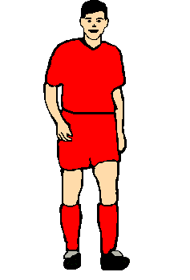

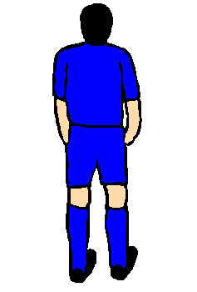
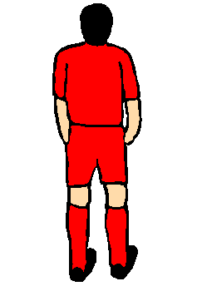
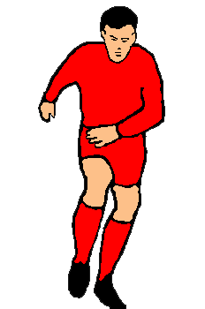

Blok 2 stilstaande fase hoekschoppen voor 20 min
- Zie bijlage
Club Roeselare Koenraad Miniemen p. 1

Blok 2 opbouw goed voor doel komen van de 9 , 7 en 11 20 min

- De 3 speelt de uitzakkende 6 en 8 aan
- 6 – 8 geeft mee met de 2 of 5 die actie maken met de bal
- 2 of 5 spelen de 9 diep aan de 9 maakt een beweging om ruimte te maken voor de 10
- 10 speelt de 11 of 7 aan.
- 7 of 11 maakt actie en geeft voorzet
- De 9 gaat naar 1ste paal
- De 10 naar het penalty punt
- De 7 of 11 gaat naar de 2 de paal
- De 6 of 8 die niet meedeed aan de opbouw neemt positie buiten de carré

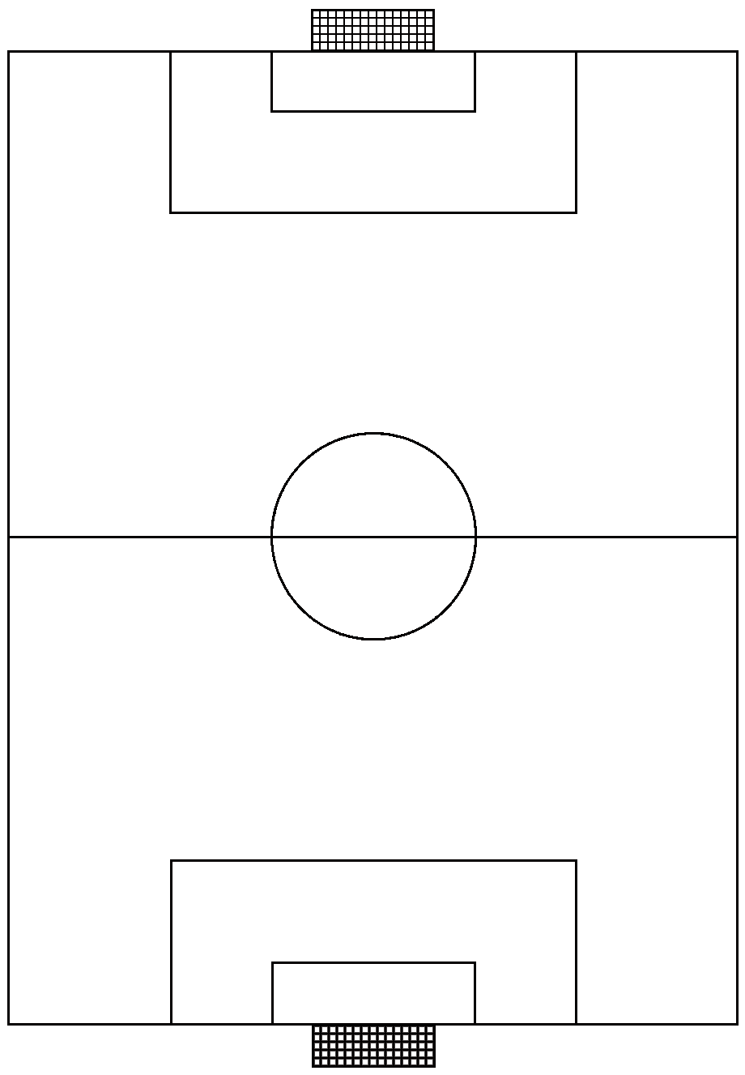
5
7
9
10
11
2
3
6
8

Blok 3: wedstrijdvorm k + 6 <> 8 2 X 15 min
Opstelling
Verdediger 1 – 4 – 2
Aanval 2 – 2 – 1 – 3
1ste kwartier met Coaching
2de zonder
Blok 4 Cooling Down:
- Vrije trappen buiten de grote carré
Club Roeselare Koenraad Miniemen p. 2

